莆田二中2012－2013学年第二学段历史考试卷
2013、2
一、单项选择题(共40小题，每题1.5分，共60分)
1、“参天之木，必有其根；怀山之水，必有其源。”近年，一些地方为弘扬传统文化，推动经济发展，根据本地历史文化举办寻根祭祖活动。这种习俗源自（ ）
A．禅让制 B．宗法制 C．分封制 D．郡县制
2、“周文、武所封子弟同姓甚众，然后属疏远，相攻击如仇雠，诸侯更相诛伐，周天子弗能禁止。”鉴于以上教训，秦始皇采取的措施是
A.制定严密的法律 B.推行郡县制
C.加强对官吏的考核和选拔 D. 焚书坑儒
3、 元代行省内部实行的是群官负责和圆署会议制，即通过行省官员集体开会共同负责，各省官员之间既有所分工、互相配合又互相牵制，每个行省官员都不可能独立行使权力，而要受到其他同僚的协助或制约。元代实行这种权力运行机制主要是为了
A．加强中央集权B．分化地方权力C．妥善处理各民族之间关系D．提高行政效率
4、合理的制度是实现社会公平的重要力量。下列制度促进了社会公平的是（ ）
- 世袭制 B．分封制 C．科举制 D．行省制
5、清朝时期，中国古代中央集权政治达到登峰造极的标志是（ ）
A．废丞相，权分六部 B．设立内阁
C．设立军机处 D．大兴文字狱
6、一个成年雅典男性公民，他身上不会发生的事情是（ ）
A．他可以因个人小事向国家最高权力机关申诉
B．他可能被选举为执政官
C．他可以和妻子一道去参加公民大会
D．他可以对公职人员进行监督
7、下列对《查士丁尼民法大全》的评价错误的是（ ）
A．它的颁布标志着罗马法发展到完备阶段
B．为解决复杂的社会矛盾提供了法律手段
C．成为维系罗马共和国统治的有效手段
D．罗马法对近代欧洲各国的法律制定产生了深远的影响
8、对公民财产受到侵犯等情况制定详细的赔偿条款，成为现代民事侵权法开端的是（ ）
A．《阿奎里亚法》 B．《查士丁尼法典》
C．《查士丁尼法学总论》 D．《十二铜表法》
9、世界资本主义的发展与罗马法的复兴密不可分。西方法律继承了罗马法的（ ）
①陪审制度 ②律师制度 ③诉讼原则 ④ 任期制 ⑤议会制 ⑥比例代表制
- ①③④ B．①②③ C．①②③⑥ D．①②③④⑥
10、两次鸦片战争的本质相似之处应该是（ ）
A．以武力为主要手段 B．首先进攻我国东南沿海
C．威胁清朝统治的中心地带 D．强迫中国开放市场
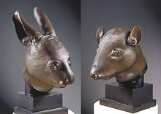
11、右图为圆明园流失文物鼠首和兔首铜像，
2009年2月26日，鼠首、兔首分别以
1400万欧元的价格在法国佳士德拍卖会
上被拍卖。这两个精美的艺术珍品是在
什么事件中流失海外的？（ ）
A．鸦片战争
B．第二次鸦片战争
C．甲午中日战争
D．八国联军侵华战争
12、太平天国运动具有民主革命的色彩，主要体现在（ ）
A．革命任务 B．领导阶级 C．斗争形式 D．指导思想
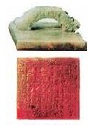
13、有学者认为“太平天国具有反封建的革命性，又有空想性。”以下图片资料所反映的历史信息最能说明这一观点的是（ ）
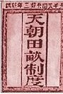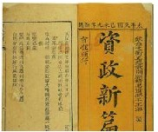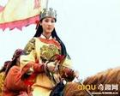
A.《天朝田亩制度》 B．《资政新篇》 C．太平天国女官图 D．天王玉玺
14、《马关条约》签订后，外国舰船最远可以深入到长江沿岸的（ ）
A．南昌 B．重庆 C．汉口 D．南京
15、下列对“扶清灭洋”口号的评述正确的是（ ）
①具有爱国性质 ②全面反映了当时社会的主要矛盾 ③带有笼统排外的性质
④对清政府本质认识不清
- ①②③④ B．①③④ C．①③ D．②④
16、八国联军侵华战争的目的与前几次列强侵华战争相比，主要不同在于（ ）
A．打开中国商品市场 B．镇压中国人民的反抗
C．获取在华特权 D．扩大对华资本输出
17、从政治文明演进的角度看，辛亥革命取得的最重要成果是（ ）
A．打击了帝国主义在华的殖民势力
B．促进了民族经济的迅速发展
C．人民获得了真正的民主与自由
D．结束了两千多年的封建帝制
18、 南京临时政府颁布《临时约法》借鉴了英国民主政体精髓，能体现这一内容的是
A.主权属于国民全体 B.立法、行政、司法三权分立 C.实行总统制 D.实行责任内阁制

19、以下是有关五四运动的表述，其中不符合史实的是（ ）
A．以罢课示威为主要斗争形式
B．在中国共产党的领导下，坚持反帝反封建的抗争
C．从北京发展到全国大中城市
D．配合了巴黎和会上的中国外交斗争
20、马克思主义诞生的最根本的前提条件是（ ）
A．工业革命和资本主义经济的深入发展
B．吸收人类优秀的文化成果
C．无产阶级作为独立的政治力量登上历史舞台
D．马克思、恩格斯亲自参加工人运动的实践
21、“社会主义由空想到科学，由理论到实践”是一位学者对国际共产主义运动在20世纪20年代前发展特点的概括。下列能体现“由空想到科学”的史实是（ ）
A．欧洲工人运动的兴起 B．《共产党宣言》的发表
C．巴黎公社的成立 D．十月革命的胜利
22、十月革命属于无产阶级社会主义革命，因为它（ ）
A．推翻了封建专制的统治 B．是无产阶级领导的革命
C．结束了资产阶级的统治 D．有以列宁为核心的领导
23、中共“二大“对中国革命的最大贡献是（ ）
A．确定了中国共产党的中心任务
B．制定了符合中国民主革命需要的奋斗目标
C．制定了革命统一战线的策略方针
D．分析了中国的社会性质
24、第一次工人运动高潮的失败促使中国共产党（ ）
A．提出以领导工人运动为中心任务
B．加快建立革命统一战线
C．重心转向领导农民运动
D．制定民主革命纲领
25、第一次国共合作实现的标志是（ ）
A．1922年中共二大的召开 B． 1923年中共三大的召开
C．1924年国民党一大的召开 D．1925年广州国民政府成立
26、“打倒列强，打倒列强，除军阀！除军阀！努力国民革命，努力国民革命，齐奋斗，齐奋斗……”这首歌流行于（ ）
A．太平天国运动中 B．辛亥革命
C．五四运动中 D．国民革命运动中
27、1997年，中共中央总书记江泽民在参观南昌八一起义纪念馆时的题词是“军旗升起的地方”，其依据是南昌起义（ ）
A．打响武装反抗国民党反动派的第一枪
B．公开打出了工农革命军的旗号
C．标志着中国共产党创建人民军队的开始
D．揭示了“工农武装割据”的序幕
28、 把握历史阶段特征有助于学好历史。下表反映了中国近现代史四个不同时期阶段特征的主题词，其中1921~1935年处应该填写（ ）
A．五四风雷，抗日烽火
1894~1912：推翻帝制，走向共和
1921~1935：
1949~1956：民族独立，获得新生
1978~2001：改革开放，坚定不移
B．开天辟地，渐趋成熟
C．国共对峙，走向抗战
D．星星之火，力挽狂澜

29、红歌是当代对革命年代或者新中国成立后对党和社会主义歌颂的歌曲代称，具有鲜明的时代特色和历史价值。如大家耳熟能详的《十送红军》就是一首典型的红歌，其中歌词中有“一送红军下了山，秋风细雨缠绵绵，山上野鹿声声哀叫，树树梧桐叶落光。问一声亲人红军啊!几时人马再回山?”这首歌所反映的相关历史事件应是（ ）
A．国共合作进行的国民大革命 B．国共十年对峙时期红军长征 C．抗日战争时期根据地建设时期 D．解放战争时期收复长江以南地区
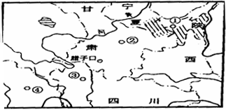
30 、1936年10月，红一、二、四方面军胜利会师的地点是下图中的( )
A．①
B．②
C．③
D．④

31、揭开国共两党由内战到和平、
由分裂对峙到合作抗日序幕的
是（ ）
A．《八一宣言》的发表
B．一二·九运动爆发
C．西安事变的和平解决 D．国共合作宣言的公布
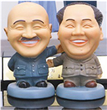
32、2008年，中国国民党党史馆为迎接大陆观光客，与厂商制作一系列历史人物玩具，其中包括蒋介石与毛泽东“欢笑言和版”。历史上蒋介石与毛泽东“欢笑言和”是在重庆，下列关于国共重庆谈判的表述，不准确的是（ ）
A．共产党同国民党进行了不妥协的斗争
B．“双十协定”的签订是人民力量的胜利
C．国民党被迫承认和平建国的基本方针
D．重庆谈判使国民党在政治上陷入被动局面

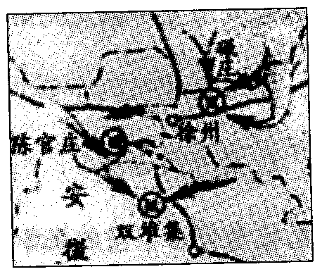
33、根据右图所示的战役示意图，推测这场战役应是( )。
A．台儿庄战役
B．百团大战
C．孟良崮战役
D．淮海战役

34、右图反映的历史事件标志着中国的新民主主义革命的胜利，
其主要依据是（ ）
A．标志着我国进入社会主义新时期

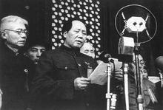
B．彻底完成了新民主主义革命的任务
C．结束了中国半殖民地半封建社会的历史
D．人民成了国家的主人
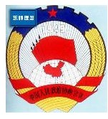
35、右图是某会议的会徽。有关本次会议的表述有误的
是（ ）
A．决定建立中央人民政府
B．全体参会人员是中国共产党党员
C．通过《中国人民政治协商会议共同纲领》
D．议定了首都、国歌和国旗
36、我国处理民族关系的一项基本国策和基本政治制度是
（ ）
A．民族平等 中国人民政治协商会议
B．民族团结 第一次全体会议
C．各民族共同发展繁荣
D．民族区域自治
37、2002年5月，新疆霍城垦区居民王振明因一根电线落地而触电身亡，其妻状告该地供电部门失职，要求人身损害赔偿，最终获赔39732元。其法律依据是（ ）
A．《中华人民共和国刑法》 B．《中华人民共和国刑事诉讼法》
C．《中华人民共和国行政诉讼法》 D．《中华民共和国民事诉讼法》
38、1986年吉林省梨树县北老壕村进行村委会换届，乡政府一改以往的做法，“不定框子，不定调子，不提候选人”，由村民直接提名确定候选人。这种选举方式被当地群众称为“海选”。这种选举办法推动了哪项制度的改革（ ）
A．人民代表大会制度 B．多党合作和政治协商制度
C．基层民主选举制度 D．民族区域自治制度
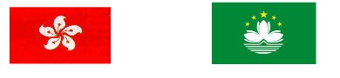
39、下面两图反映的历史现象，其理论依据是（ ）

A．多党合作和政治协商制度 B．民族区域自治制度
C．和平共处五项 D．“一国两制”的构想
40、2008年11月3日，海协会会长陈云林应海基会董事长江丙坤邀请，率团访问台湾。访台期间，签署了四项协议，有力地促进了两岸直接“三通”。“三通”指的是（ ）
A．通邮、通航、通商 B．通邮、通航、通电
C．通邮、通路、通商 D．通信、通电、通路
.
.二、材料问答题(共3小题，其中41题15分，42题12分，43题13分共40分)

- （15分）在人类政治文明的发展历程中，不同地区、国家和民族都曾出现过典型的各具特色的政治制度模式。阅读下列材料,结合所学知识回答下列问题。
材料一
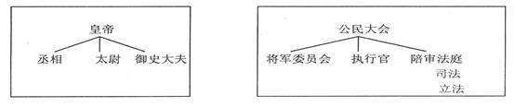 秦朝 雅典

材料二 从独相到群相再到兼相，致使相权逐渐削弱，这既是我国集权体制下的政治制度发展变化的突出特征，也是皇权与相权矛盾运动的必然结果。
——齐涛《资政通鉴·中国历代政治制度得失》

材料三.19世纪70年代欧美资产阶级代议制结构示意图
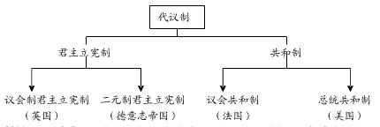
材料四. 无产阶级政权就是巴黎公社式的国家管理机构……代议机构依然存在，然而作为特殊制度的议会制，作为立法和行政的分工以及议员们享有特权的议会制，在这里是不存在的。
——列宁《国家与革命》
材料五.中华人民共和国是工人阶级领导的、以工农联盟为基础的人民民主国家。中华人民共和国的一切权力属于人民。人民行使权力的机关是全国人民代表大会和地方各级人民代表大会。 ——1954年《中华人民共和国宪法》

请回答：
（1）材料一中秦朝与雅典的政治体制分别是什么?从结构示意图可见雅典政治制度的基本特点是什么？(3分)
（2）依据材料二并结合所学知识，指出“从独相到群相再到兼相”在秦、唐、明三代的表现名称。（3分）
（3）依据材料三并结合所学知识，完成下列题目（4分）
①代议制又称议会制，是指由选举产生的代表民意的机关来行使国家主权的制度，这种代表民意的机关就是议会。以下有关议会的正确叙述是( )
A．英国“光荣革命”确立了议会制
B．美国宪法规定总统向国会负责
C．法国参众两院联合组成的国民议会选举总统
D．德意志帝国议会掌握完整立法权
②近代资本主义国家最终都选择了君主立宪制或共和制，德意志帝国和法国作为这两种政体的代表有着各自的特点。根据所学，填写下表。
 | 德意志帝国 | 法国
政治体制 | 君主立宪制 | 共和制
法律基础 | 1871年德意志帝国宪法
③美国历史，共有9位总统曾在众议院被提案弹劾。他们是泰勒、强森、克里夫兰、胡佛、杜鲁门、尼克松、里根、老布什和克林顿，民主党和共和党领袖都未能幸免。“总统可否决国会通过的法律”、“国会可以以2/3多数通过总统所否决的法律”，上述条文所体现的原则有那些？
(4)依据材料四，概括归纳列宁心目中的无产阶级政权有何特点？（3分）
(5)材料五中宪法确定的国家根本政治制度是什么？指出.1954年《中华人民共和国宪法》的性质。（2分）
42、近代中国就是一部列强入侵与中国人民反抗的历史。阅读材料，结合所学知识回答问题。（12分）
材料一 鸦片战争失败后，1842年8月29日，耆英代表清王朝和英国的代表璞鼎查在“康华利”号上签订了丧权辱国的《南京条约》。
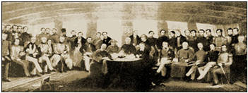图一

材料二：春愁难遣强看山，往事惊心泪欲潸。四百万人同一哭，去年今日割台湾。
——邱逢甲《春愁》

材料三、《二十世纪中国的崛起》指出：“一个民族的觉醒，通常要有两个条件：第一，这个民族面对着或者经历了以往没有遇到过的严重危机，甚至整个民族被逼到生死存亡的关头，旧格局再也无法继续保持下去；第二，还要这个民族能看到出路，燃烧起新的希望，深信只要奋起救亡，勇于变革，就可以改变目前的艰难处境。”

材料四：早已森严壁垒，更加众志成城。黄洋界上炮声隆，报道敌军宵遁。
——毛泽东《西江月·井山》（1828年秋）

材料五 经过艰苦卓绝的抗战中国人民终于取得了抗日战争的伟大胜利。
材料六：某景点内一张办公桌上的台历由黄铜铸成，上面写着：钟山风雨起苍黄，百万雄师过大江。虎踞龙盘今胜昔，天翻地覆慨而慷。“中华民国三十八年，四月小，23，星期六”等字。
请回答：
（1）你认为该条约的签订对中国历史的发展产生了什么重要的影响？（1分）
（2）材料二中“四百万人同一哭”的主要原因是什么？（1分）
（3）材料三中反映20世纪中国“旧格局再也无法继续保持下去”和“奋起救亡，勇于变革”的史实是哪两件事？（2分）
（4）材料四中“黄洋界上炮声隆”，从而创出了一条中国革命武装斗争的新路，这条“新路”指的是什么？（1分）.
（5）运用读书摘记卡收集和整理信息是一种学习的好方法。下面是小明同学的一张尚未完成的读书摘记卡，请你帮助他完成。（5分）

专题 中国的抗日战争
日本发动的侵华事变 在右边的两个日子里，日本发动了：
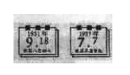
A．九一八事变和
B．1937年12月13日，日军制造了 ，30多万放下武器的中国军人和中国平民惨遭杀害。
C．打破了日本3个月灭亡中国计划的战役是
D．日本宣布无条件投降的时间 ：
E．抗战胜利以后，重庆一家报纸以“日本无条件投降”为谜面，要求打一中国古代历史人物，当时的谜底有两个：屈原（原子弹）．苏（苏联）武。结合抗战的历史，说说抗战除了世界反法西斯同盟有力的支持创造了良好的外部环境外,中国取得胜利的根本原因究竟是什么？）

（6）材料六中“百万雄师过大江”指的什么时候的哪次战役？（1分）“中华民国三十八年，四月小，23，星期六”的寓意是什么？

43、阅读下列材料，回答问题。（13分）
材料一 20世纪50－70年代的我国宣传画

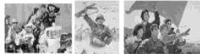
我们一定要解放台湾 我们坚决要解放台湾 一定要解放台湾

材料二 叶剑英在《关于台湾回归祖国，实现和平统一的方针政策》的谈话中说：“……（一）为尽早结束中华民族分裂的局面，我们建议举行中国共产党和中国国民党两党对等谈判，实行第三次合作，共同完成祖国统一大业。……（三）实现统一后，台湾作为特别行政区，享有高度自治权，并可保留军队。中央政府不干预台湾地方事务。（四）台湾现行社会、经济制度不变，生活方式不变，同外国的经济、文化关系不变……（九）统一祖国，人人有责。……”

材料三 1995年，江泽民就台湾问题提出八项主张，强调“坚持一个中国的原则”，努力实现和平统一，但决不承诺放弃武力。2005年3月，全国人大通过《反分裂国家法》，以反对和遏制“台独”势力，促进祖国和平统一，维护中华民族的根本利益。

材料四
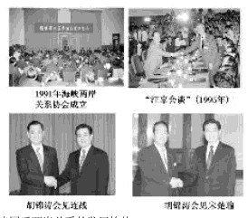

⑴根据材料一中的三幅宣传画，简要指出在20世纪50－70年代解决台湾问题的主导思想。（1分）
⑵根据材料二，概括叶剑英代表中共中央提出的解决台湾问题的基本主张。（6分）

⑶根据材料三，简要指出20世纪90年代以来中央政府解决台湾问题的指导思想。（4分）

⑷材料四 国民党和新党的主席先后访问大陆说明了什么问题？（2分）

莆田二中2012－2013学年第二学段历史答案卷
二、材料题（40分）
姓名
班级
座号
41、（15分）
⑴
（3分）
⑵
（3分）
⑶ ① ②
③ （4分）

（3分）
(5)
（2分）
42、（12分）
⑴ （1分）
⑵ （1分）
(3) （2分）
(4)
（1分）
座位号
(5)A． B. C.
D.
E. （5分）

（2分）
43（13分）
⑴ （1分）
⑵

(6分)
⑶
（4分）

（2分）
2012－2013学年莆田二中高一历史第二学段考试卷答案
一、单项选择题(共40小题，每题1.5分，共60分)
1－5 BBACC 6－10 CCABD 11－15 BAABB 16－20 BDDBA
21－25 BCBBC 26－30 DCBBB 31－35 CADCB 36－40 DCCDA
.二、材料问答题(共3小题，其中41题15分，42题12分，43题13分共40分)
- （15分）
(1)秦朝实行君主专制,雅典则是民主政治。特点：人民主权(3分)
（2）秦设丞相，辅助皇帝处理全国政务；唐实行三省六部制度，相权一分为三，加强了皇权；明废丞相，设内阁，作为皇帝的顾问。（3分）
（3）（1）c (2)1875年法兰西第三共和国宪法 (3)分权制衡原则、民主原则
(4)实行议会制，立法与行政统一，议员没有特权。（3分）
(5)人民代表大会制是我国的根本政治制度，中国第一部社会主义类型的宪法.（2分）

- (12分)
- 中国开始沦为半殖民地半封建社会。（1分）
（2）甲午中日战争失败，签订《马关条约》割让台湾与澎湖列岛。（1分）
（3） 《辛丑条约》和辛亥革命（2分）
（4）以农村包围城市，最后夺取全国胜利（井冈山道路）（1分）
(5)（1）七七事变 、（2） 南京大屠杀、（3）淞沪会战 、（4）1945年8月15日 （5）、最根本的是中国人民的持久顽强的抗战。
（6）渡江战役，南京解放，国民党政权在中国大陆统治结束（2分）
43（13分）
- 武力解放台湾（1分）
（2）祖国统一，和平谈判，第三次国共合作，高度自治，两种制度（6分）（任选3点）
（3）以一个中国为前提，以一国两制的方式争取实现祖国和平统一，不承诺放弃武力（4分）（任选2点）
（4)一个中国是两岸中国人的共识，台独不得人心，台海和平交流是两岸中国人的共同愿望（2分）（任选1点）

